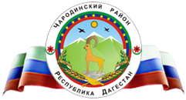

Р Е С П У Б Л И К А Д А Г Е С Т А Н

**Муниципальное казенное общеобразовательное учреждение «Ирибская средняя общеобразовательная школа им. М.М. Ибрагимова» администрации МО «Чародинский район»**

**Справка**

О выполнении Плана мероприятий «Празднование l00-летия со дня образования Дагестанской Автономной Советской Социалистической Республики (ДАССР)"

14 января в МКОУ «Ирибская СОШ им. М.М. Ибрагимова» в соответствии с Указом временно исполняющего обязанности Главы Республики, Дагестан Меликова С.А. от 28 октября 2020 г. № 98 «О праздновании l00-летия со дня образования Дагестанской Автономной Советской Социалистической Республики (ДАССР)", в рамках реализации Плана мероприятий Министерства образования и науки Республики Дагестан, посвящённых празднованию l00-летия со дня образования, ДАССР.

**Цель мероприятий** – знакомство учащихся с историей становления родного края, его значении в историческом ракурсе, развитие у учащихся и подрастающего поколения чувства патриотизма и гордости за свой регион.  
  
  
«Этот праздник напоминает нам всем о славной истории дагестанского народа, а также единении наших братских народов. [Дагестан](https://pandia.ru/text/category/dagestan/) – это земля со своей древней культурой, воспетая поэтами, писателями, художниками. Регион уникален своим этническим многообразием. Здесь проживают более ста народов и народностей. Республика подарила России выдающихся деятелей науки и искусства, писателей и поэтов, художников и спортсменов», – отметил директор школы Давудов Ибрагим Гасанович открывая общешкольное мероприятие «Дагестан – мой край родной!».

В школе были проведы:

1. Конкурсное чтение стихов Дагестанских авторов.
2. 1. Акция «Тотальный диктант «Образование ДАССР»» среди обучающихся начальных классов
3. 2. Классный час «l00-летие со дня образования Дагестанской Автономной Советской Социалистической Республики (ДАССР)" среди учащихся 1 – 11 класса.

«Принятие [20 января](https://pandia.ru/text/category/20_yanvarya/) 1921 года Всероссийским Центральным Исполнительным комитетом Декрета об образовании Дагестанской Автономной Советской Социалистической Республики – в ряду судьбоносных событий, которые повлияли на жизнь многих поколений дагестанцев. Создание дагестанской автономии явилось точкой отсчета нового этапа истории наших народов. История Дагестана содержит немало славных страниц, свидетельствующих о созидательном труде, самоотверженности и высоком патриотизме его жителей. Благодаря усилиям и таланту многих поколений в республике создан значительный экономический, культурный и интеллектуальный потенциал.

А самая главная заслуга – это дружба и братство между народами.

Всего в мероприятии присутствовали 88 учащихся и 11 классных руководителей.

**Акция «Тотальный диктант «Образование ДАССР»»**

**среди обучающихся начальных классов**

Результаты диктанта по русскому языку во 2 – 4 классах

|  |  |  |  |
| --- | --- | --- | --- |
| Класс | Оценка | Успеваемость, качество, средний бал | Предметник |
| 2 | «2» -  «3» - 3  «4» - 2  «5» -2 | Успеваемость – 100 %  Качество – 57 %  Средний бал – 3,8 | Ахмедова Раисат Шахбановна |
| 3 | «2» - 1  «3» - 2  «4» - 4  «5» -1 | Успеваемость – 87 %  Качество – 62%  Средний бал – 4,2 | Магомедов Айдемир Рамазанович |
| 4 | «2» -1  «3» - 2  «4» - 4  «5» -2 | Успеваемость – 89 %  Качество – 67 %  Средний бал -3,7 | Абдулаева Айшат Ибрагимовна |

**Фотоотчет**

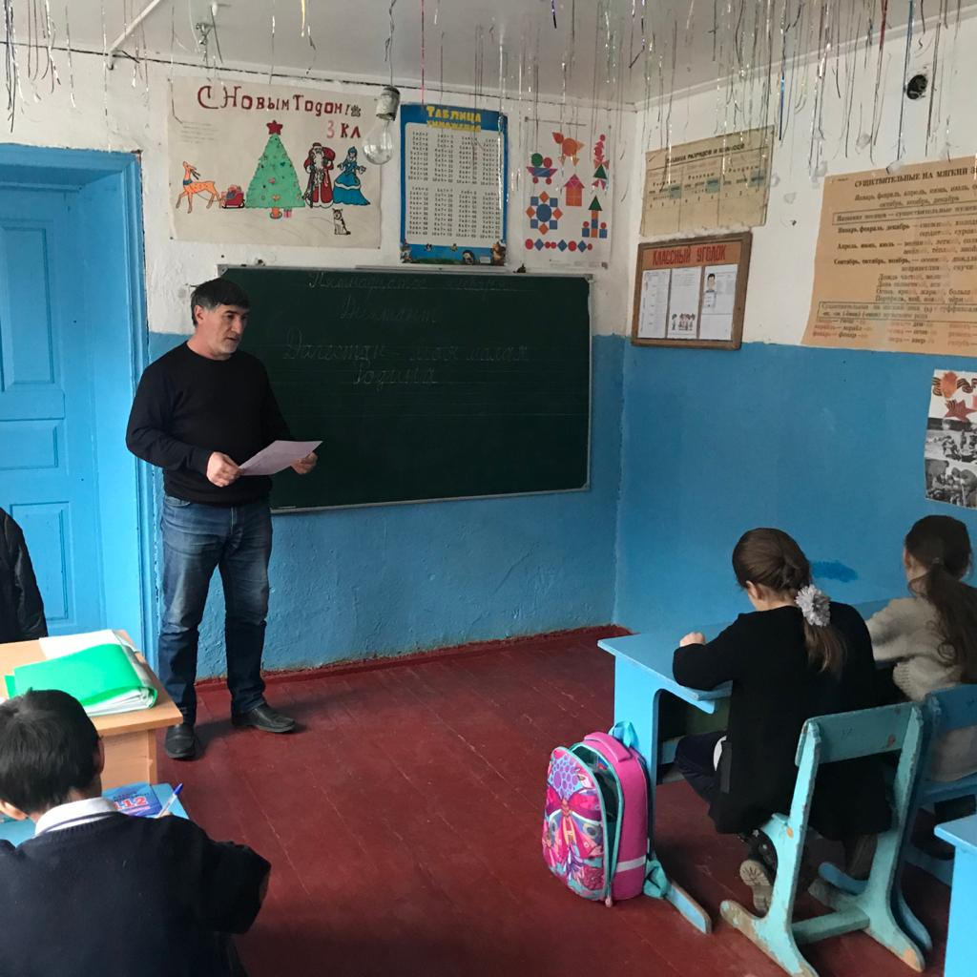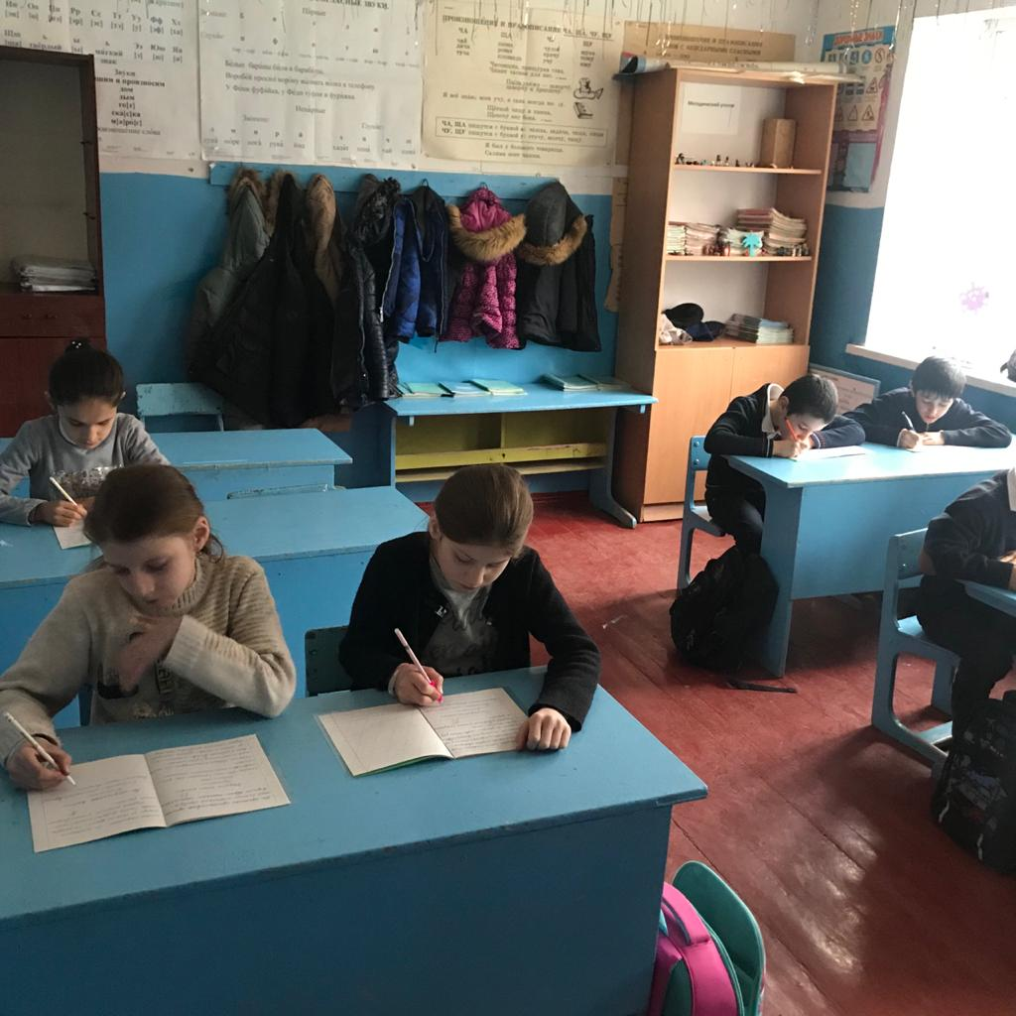

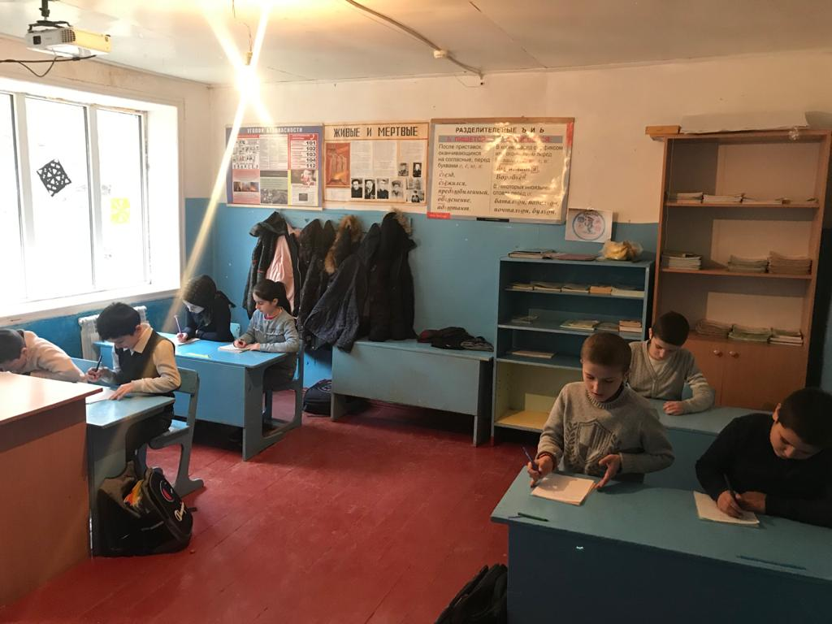

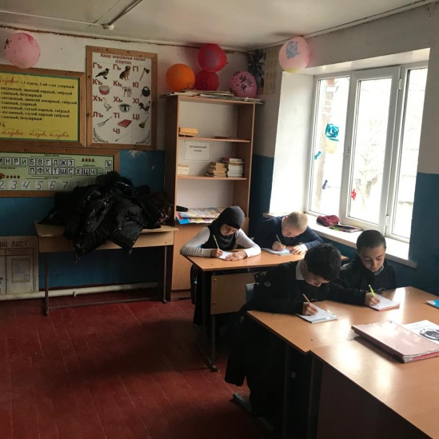 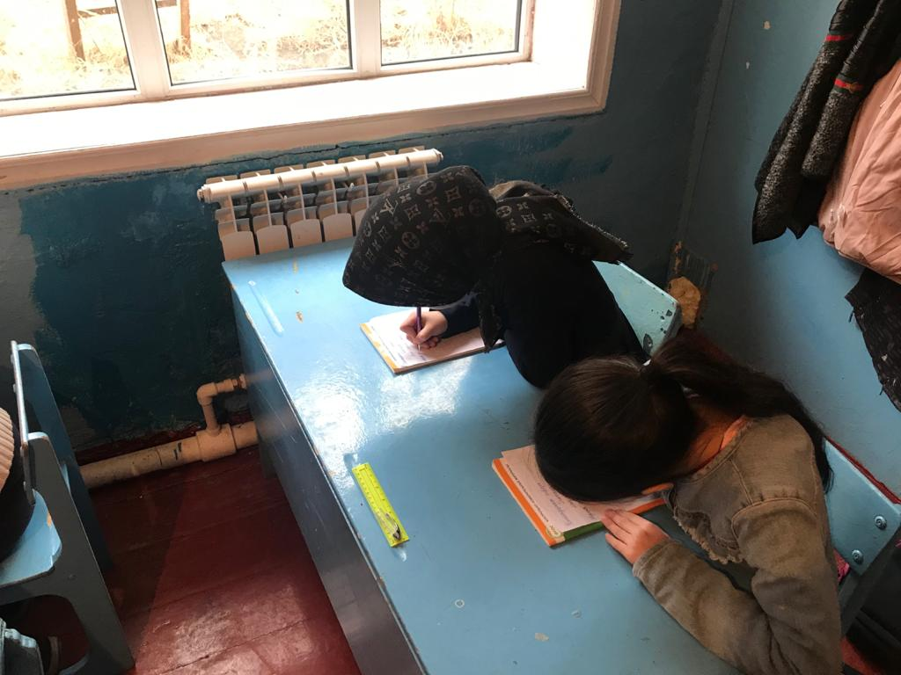 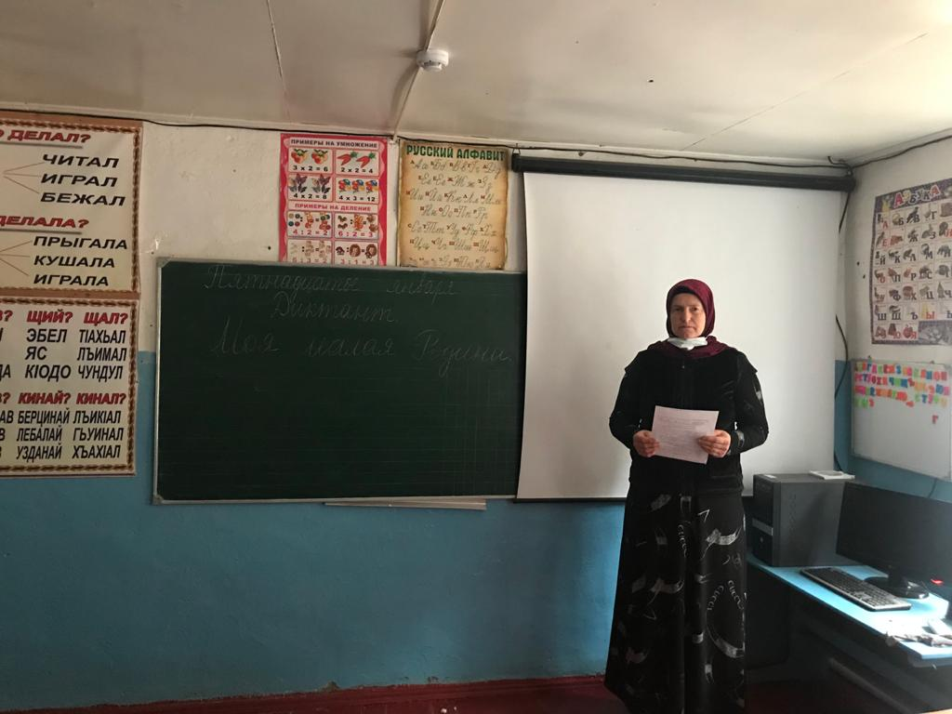

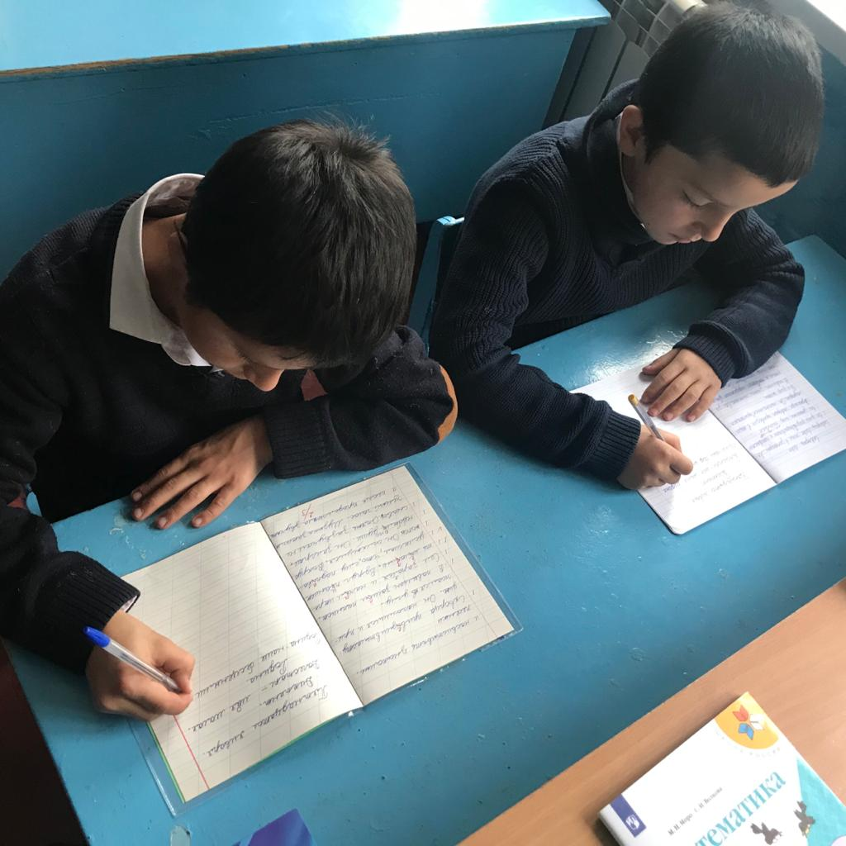

**Классный час «l00-летие со дня образования Дагестанской Автономной Советской Социалистической Республики (ДАССР)" среди учащихся 1 – 11 класса.**

На классном часе учащимся были приведены исторические факты о том, как образовалась ДАССР и показан фильм «Дагестан – край гор», созданный по заказу Министерства по национальной политике и делам религий Республики Дагестан. Это документальный фильм о жизни народов Дагестана, в котором представлены исторические, природные и культурные достопримечательности нашей республики, особенности промыслов Дагестана.

**Фотоотчет**

